


Mpu выполнении заданий 1—22 в поле ответа запишите одну цифру, которая соответствует номеру
прпвяльнпап nmвemв.

1 Вьцlвинугь гипотезу — это значит


l) подтвердить научность полученных данных
- провести эксперимент
- вьцlвинуть предположение о причинах явления
- обобщить имеющиеся фашы
Ответ:

[Ц2 Появление новых признаков у шетки, которой пересадили чужое шеточное ядро, может го- ворить о том, что

шетки не могут жить без ядер
- ядро — важный компонент любой шетки
- все клетки должны иметь ядра
- ядро отвечает за передачу наследственной информации
Ответ:


- Возбудители дифтерии являются
- сапрофитами
- паразитами
- симбионтами
- автотрофами
Ответ:


- Из споры мха сначала вырастает

l) спорофит
- заросток
- растение с листьями и стеблем
- предросток (зеленая нить)
Ответ:


- Растения обеспечивают себя питательными веществами благодаря

l) созданию органическш веществ из неорганичесых
- питанию готовыми органичесшми веществами
- извлечению энергии из неорганическш соединений
- прямому всасыванию воды и минеральных солей
Ответ: (]

- Основным отлжием животных от растений является (ются)

l) размеры
- масса
- способ питания
- разнообразие
Ответ:

ll0

- Kame из клеток тела гюры не входят в эшодерму?
I) стрекателъньІе

кожно-мускульние
  - железистые
  - нервнме
Ответ:
[@) В связи с прямохождением у человека в отличие от животных
l) увеличился мозговой отдел черепа
- произоішіо расширение костей таза
- появшась способность к обучению
- усшшся обмен веществ
Ответ: (2222j
К гормонам, регулирующим уровень глюкозы в крови, относи’

l) инсулин
- адреналин
- тироксин
- соматотропин
Ответ:
(@ Какой частью кости обеспеиивается ее рост в толщину
l ГОЛОВКОЙ
- красным костным мозгом
- надкосжицей
- желтым костным мозгом
Ответ: ()

- Свертввание крови связано с переходом
- фибрина в фибриноген
- фибриногена в фибрин
- лейкоцитов в тромбоциты
- эритроцитов в тромбоциты
Ответ:
- Кровь в аорту поступает

из правого желудочка сердца
- из левого предсердия
- из левого желудочка сердца
- из правого предсердия
Ответ:

- В альвеолах легких человека происходит
l) образование венозной крови
- образование артериальной крови
- шеточное дьжание
- тканевое дьжание
Ответ: ()

- Бегун на дистанции получает энергию благодаря процессам
- синтеза белков 3) распада АТФ
- удвоению ДНК 4) синтеза углеводов
Ответ:

111


Слуховые рецепторм у человека расположены в
l) барабанной перепонке
- слуховых косточках
- внутреннем yxe
- среднем yxe
Ответ:


16] Признаки развития второй сигнальной системы появляются у ребенка
l) в первый месяц после рождения
- в первые три месяца
- через полгода
- значительно позже
Ответ:

- Почувствовав сильные боли в брпшной полости, необходимо
l) найти лекарство в Интернете, купить его и принять в соответствии с инструкцией
- положить на живот грелку и вызвать врача
- промыть желудок
- вызвать врача
Ответ:


- В какое время лучше применять ядохимикаты для борьбм с вредителями?
l) после появления почек и листьев
- во время цветения растений
- после появления плодов
- до распускания почек и появления листьев
Ответ:

- Результатом эволюции органического мира является (ются)
- борьба за существование
- мугации
- новые породы животных и сорта растений
- приспособленность организмов к условиям среды
Ответ:

На графике показана скорость развития насекомого в зависимости от температура. При ка- ком дуапазоне температур эта скорость резко замедляется?

36

Ј 28

22 -

14 -

10 -



10 20 30 40 50 60 70 80 90 100
Длительность развития, дни
- 28—36 градусов
- 22—28 градусов
- 14—22 rpaдyca
- 10—14 градусов

Ответ:

- Меящу биологическими объешами и ш шассификацией существует определенная связь. Ка- кое понятие следует вписать на место пропуска в приведенной таблице?

Объекг | Классификаіців
Сенбернар | порода
Ласточка городская
- вид
- род
- шасс
- птица
Omвem:

Верны ли следующие сутдения о причинах эволюции?
А. Все мутации, происходящие в организме, вредны для него и потомства, а поэтому ведут к уни- чтоженикі вюа.
Б. Приспособленность организмов к условиям среды возникает в результате естественного отбо- ра полезньж признаков, появляк›щихся у обитающих в этой среде организмов.
l) верно только А
- верно только Б
- оба суждения верны
- ни одно суждение неверно
Omвem:
Ювет‹ім к юdанням 23-28 является пвшеdоsатеаьность цифр. Јаппшите эту пошеdвватезьность
цифр в пояе omeema в тексте работы.
@ Из приведенного списка выберите струкгуры, относящиеся к проводящей ткани.
l) ситовюные трЩки

- сосуды древесины
- межклетники
- устьица
- шетки спутницьІ
Omвem:


24 Извесжо, юо лист растения выполняет таше функции, как терморегуляция, присасывание растворов, поднимающтся по стеблю, транспирация. Из приведенного ниже списка выберите осо— бенности строения листа, позволяпщие выполнять эти фунщии. Запишите в таблицу цифры, соот- ветствующие выбраннмм ответам.
l) В эпюермисе листа находятся устьичные шетки.
- Лист развивается из зародмшевого побега.
- Вода и соли поднжаются к листьям по проводяиlим сосудам.
- Листья бывают пpocтьIe и слоюіые.
- Некоторое шстья покрьггьІ шоwой кугикулой.
- В листьт образуется ортнические вещества. Omaem:

@ Установите соогветствие меяюу харашеристикой размножения и ero способом. Для этого к каждому элементу первого столбца подберите позиции› из второго столбца. Впишите втаблицу циф- ры выбранных ответов.

ХАРАКТЕРИСТИКА РАЗМНОЖЕНИЯ
А) происходит с помощью ортнов, их частей и

отдельных шеток
Б) осуществіяется при участии гамет
В) новые организмы сохраняют почти полное сходство с материнским организмом
Г) используется человеком для сохранения у потомства ценных признаков
Д) новые организмы развивак›тся из зиготы
Е) потомство наследует признаю от двух роди- телей или развивается из неомодотворен- ной яйцешетки

Ответ:
СПОСОБ РАЗМНОЖЕНИЯ
  - бесполое
  - половое

@ Определите правшьную последовательность стадий в развитии малярии. В ответ запишите соответствуюіцую последовательность цифр, начиная с укуса комара.
    - укус малярийного комара и внедрение шазмодия в кровь человека

рост и размножение шазмодия
    - попадание шазмодия в печень
    - выход из эритроцюов, сопровождапщийся лшорадкой
    - внедрение паразюа в эритроцитьІ
    - попадание плазмодия в кишечник насекомого
Ответ:


k7 Вставьте в текст ‹Червя> пропуіценные термины из предложенного перечня, используя для этого цифровые обозначения. Запишюе в текст цифры выбранных ответов, а затем получившуюся последовательность цифр (по тексту) впишите в приведенную ниже таблицу.
Черви

К основным типам червей относятся черви (А), круглые и кольчатые черви. У всех шосшх иервей развита нервная система, состоящая из продольных нервньж (Б) с поперечнвми перемычками. У многих паразитшесшх червей отсугствует (В) систе- ма и только у кольчатых червей впервые появіяется (Г) система. Черви яаюются первыми животными, обладающими (Д) симметрией.

Перечень терминов
l) многощетинковые

2) шоские
3) У*"'•'
- стволв
- пищеварительная

кровеносная
- лучевая
- двусторонняя

Ответ:


2ë Рассмотрите рисунок цветка сурепки обыкновенной. Составьте описание этого цветка по плану: гип околоцветника; количество пестиков; количество тьгчинок; формула цветка и его диаграмма.

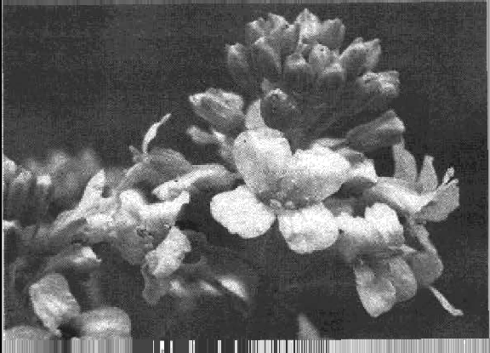
А. Thn околоііветннка

l ) ПЈЗОСТОЙ BeHЧИKOBHДH ЫЙ
2) простой чашечковидный
) ДВОЙНОЙ

Б. Количество пестнков в ііветке
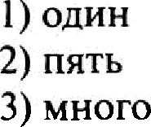
В. Колігіество тьыянок а ііветке

- пять
- шесть
- десять
- много
Г. Формула иветка
1) *Ч5Л5Т5П 1
2) *Ч4Л4Т4+2П 1 З)*Ч5Л5Т П(5) 4) )*Ч5Л Т П(5)



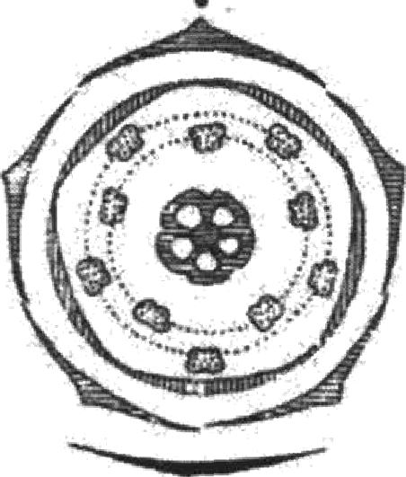
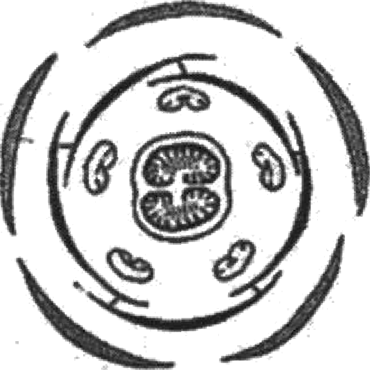
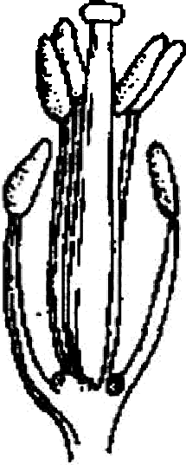
JJ. ЈЈдя этого ііаетка подходнг дяагранна, яредстаюіенная на рисунке

Рис. 2 Рис. 3


1) 1
2) 2

Ответ:

ЧАСТЬ2
Для ответа на задания 29—32 используйте отдельный лист. Запишите сначппаномер заджия (29, 30
o ш. #.9, а зашем ошвеш к пему. Оювешы звлпгываііте четко врпз#орчивп.

ЛЈю•іятвйте текст и вмп‹мнате зяd«пге 29.

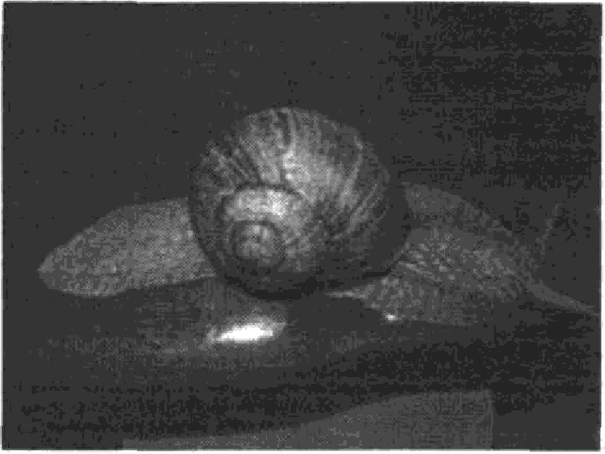
Вявоwапяая уліпяа ( Helixpomatia)
Виноградная улитка распространена по всей Европе, Ракови— на ее почти шаровидная, желтоватого цвета, спирально закруче— на. Около основания туловиша улиток кожа образует большую складку — мантию. Между мантией и телом находится мантийная полость, в которой находятся внутренние органьl животного. Пe-
]ЭeДBИГI1ЮTCЯ ЛИТКН С ПОМОШ ЬЮ М СИЛ ИСТОЙ НОГИ , ПОКQЫТОЙ МОЈЗ-
щинами, между которыми задерживается влага.
Внутренняя организаііия улиюк весьма совершенна. У них сердііе co—
СТОИТ ИЗ П]ЭСДGD]ЭДНЯ И Ж ДОЧКБ И ЗБ1ШЮЧf;НО В ОКОЛСК;ВрДеЧНуЮ CyMKy.
Ки шечный канал начинается мускулистои глоткой и ртом, в котором помещается язык и очень своеобразного вида зубной аппарат в виде пластинки с многочисленными зубчиками терки, или pa- дулы. Терка состоит из многочисленных мелких зубчиков, обращенных остриями назад, и действует наподобие напильника—рашпиля, применяемого при обработке дерева.
С наступлением холодного времени виноградная улитка зарывается на глубину около 30 см, заку- поривается в своей раковине и погружается в спячку месяцев на 6; дыхание ее в это время почти пре- кращается, пульсация крови сильно замедляется. В конце апреля и в мае, когда начинает пригревать солнце, улитка как бы возвращается к жизни, сердце ее начинает быстрее биться, кровь движется по сосудам, и животное начинает надавливать своей ногой на перегородку, закупоривающую раковину. Уступая этому давлению, перегородка поддается и лопается, известковая крышечка приподнимает- ся, и проголодавшееся изнеможенное животное выползает на поверхность, где с жадностью набра- сывается на молодые листочки растений.

- Пользуюсь текстом и собственными знаниями, ответьте на следующие вопросы. I ) Где находится легкое виноградной улитки?
- К растительноявным или хищным животным относится виноградная улитка?
- Какая особенность строения облегчает улитке перемещение по растениям и почему?


- Пользуясь таблицей «Дыхательная поверхность жабр у рыб» и знаниями курса биологии, от- ветьте на следующие вопросы.

В рыб |  | Дыхательнад поверхность жабр,
Серебряный карась | 10,0 | 16,96
Камбала | 135,0 | 889,00
Окунь | 73,0 | 1173,8

I) К какому классу относятся перечисленные в таблице виды рыб?
- Для чего нужны жаберные лепестки в жабрах?
- Чем объясняется то, что у камdалы меньшая площадь поверхности жабр, чем у окуня, хотя масса камбалы больше?

Расжотрите таблицу ll 2 и выполните задания 31 и 32.
Tadnицa 1
Табаииа эиергеттесхой и лищевой иеіткыти лјх›дуіщих ыфе быстрого тштаны

Блюдп и напиткн | Энергетн9есхая  ценность (ккал) | Белм (г) |  | Углеводы  ‹*)
Двойной МакМаффин (булочка, майонез, салат, помидор, сыр, свинина) | 425 | 39 |  | 41
Фреш МакМаффин (булочка, майонез, са— лат, помидор, сыр, ветчина) | 380 | 19 | 18 | 35
Чикен фреш МакМаффин (булочка, майо— нез, салат, помидор, сыр, курица) | 355 | 13 | 15 | 42
Омлет с ветчиной | 350 | 21 | 14 | 35
Салат овощной | 60 | 3 | 0 | 10
Салат •lJeзapa» (курща, салат, майонез, гренки) | 250 | 14 | 12 | 15
Картофель по-деревенски | 315 | 5 | 16 | 38
Маленькая порция картофеля фри | 225 | 3 | 12 | 29
Мороженое с шоколадным наполнителем | 325 | 6 | 11 | 50
Вафельный рожок | 135 | 3 | 4 | 22
Кока-кола | 170 | 0 | 0 | 42
Апельсиновый сок | 225 | 2 | 0 | 35
Чай без caxapa | 0 | 0 | 0 | 0
Чай с сахаром (две чайные ложки) | 68 | 0 | 0 | 14

Энергозатраты при рамичных видах физической актнвности
Таблица 2

Видьт физтеской актввости | Энергозатраты
Прогулка — 5 кмЈч; езда на велосипеде — 10 км/ч; волейбол люби- тельский; стрельба из лука; гребля народная | 4,5 ккалЈмин
Прогулка — 5,5 шЈч; езда на велосипеде — 13 кмЈч; настольный теннис; большой теннис (парный) | 5,5 ккал/мин
Ритмическая гимнастика; прогулка — 6,5 км/ч; езда на велосипе- де — 16 км/ч; каноэ — 6,5 км/ч; верховая езда — быстрая рысь | 6,5 ккал/мин
Роликовые коньки — 15 км/ч; прогулка — 8 км/ч; езда на велоси- педе — 17,5 км/ч; бадминтон — соревнования; большой теннис — одиночный разряд; лёгкий спуск с горы на лыжах; водные льни | 7,5 ккал/мин
Бег трусцой; езда на велосипеде — 19 кмЈч; энергичный спуск с горы на лыжах; баскетбол; хоккей с шайбой; футбол; игра с мячом на воде | 9,5 ккал/мин


- Катя с подругами два часа каталась на роликовых коньках. После катания они решили поужи- нать в ресторане быстрого питания. Используя данные таблиц 1 и 2, предложите Кате оптимальное по калорийности и соотношению жиров меню (желательно, чтобы их количество было минималь- ным) из перечня блюд и напитков для того, чтобы компенсировать энергозатраты. При выборе учти- те, что Катя очень любит мороженое с шоколадным наполнителем и сладкий напиток. В ответе ука- жите энергозатраты Кати, рекомендуемые блюда, калорийность ужина и количество жиров в нём.

- Почему жиры — необходимый вля человека компонент пищи, но в умеренном количестве?

